

2018年1月28日
ニュースリリース
公益財団法人キープ協会 清泉寮

冬眠ヤマネの特別展示
春までぐっすり ボールのように丸まって眠る様子を公開中

山梨県 清里高原の代名詞、ソフトクリームと赤い三角屋根で親しまれている総合観光・宿泊施設「清泉寮」を運営する
公益財団法人キープ協会（所在地：山梨県北杜市高根町清里3545、理事長：淺田 豊久）、「やまねミュージアム」にて、2017年12月29日より世界でも珍しい冬眠中のヤマネを特別展示しています。

▽「冬眠ヤマネの特別展示」など冬の見どころについての詳細はこちら http://www.seisenryo.jp/plan.html

【やまねミュージアムについて】
ニホンヤマネは体長8cmほどの夜行性の哺乳類で、げっ歯類に属します。日本の固有種であり、国の天然記念物にも指定されています。やまねミュージアムはニホンヤマネの紹介と保護を目的としており、ニホンヤマネの生態や保護活動、最新の研究成果などを展示しています。

【冬眠ヤマネの特別展示概要】
通常は生体のヤマネは展示していませんが、ヤマネの眠りが深く安定している冬眠中のみ、生きている本物のヤマネを公開します。展示コーナーはカーテンで光が遮られており、ヤマネに刺激を与えにくい赤いライトでガラス越しにヤマネを観察できるようになっています。ヤマネの冬眠期間は清里など寒い地域では半年間にも及び、クマやリスと違い途中で目覚めることは基本的にありません。落ち葉の下や朽木の中など比較的温度が安定している場所で、丸まって体温を0℃近くまで下げて冬眠することから、「マリネズミ」や「コオリネズミ」という異名があります。
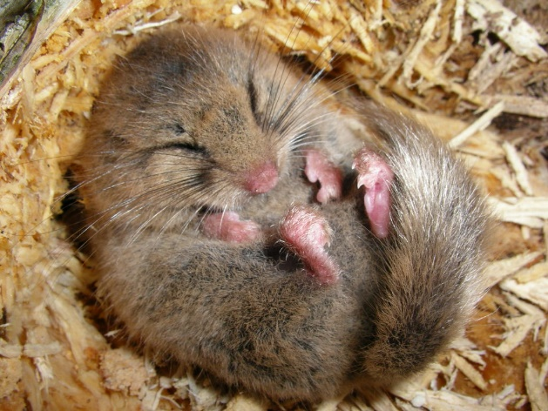
国の天然記念物のヤマネの、
世界でも珍しい冬眠の様子が
見られます。

【展示情報】
- 展示期間：2017年12月29日(金)～3月頃まで。
途中でヤマネが目覚めてしまった場合は公開中止ですが、再度冬眠が安定すれば再開します。
- 開館日時：金・土・日・月及び祝日の10:00～16:00
- 入館料：小学生以上320円。記念のオリジナルピンバッジ付チケット販売
- お問い合わせ先：やまねミュージアム TEL：0551-48-3577

【公益財団法人キープ協会 清泉寮ついて】
http://www.seisenryo.jp/index.html
http://www.keep.or.jp/about/
「清泉寮」は、公益財団法人キープ協会によって運営されている総合観光・宿泊施設です。
公益財団法人キープ協会は戦後日本の農村復興を目的とし、米国人ポール・ラッシュによって1956年に設立されました。現在は青少年教育、国際交流、地域協同を進展させ社会文化の向上と世界平和に寄与することを目的に、高冷地酪農、宿泊研修施設、料飲・観光施設、環境教育施設などを運営しています。
事業内容：
- 清泉寮ホテルや清泉寮自然学校での宿泊、研修交流事業
http://www.seisenryo.jp/stay_overview.html
- 環境教育や森での幼児教育などのプログラム事業
http://seisenryo.jp/experience_overview.html
- 自家牧場の運営と有機ジャージー牛乳を活用した料飲事業
http://seisenryo.jp/meal-goods_overview.html
- ポールラッシュ記念館、やまねミュージアム、山梨県立八ヶ岳自然ふれあいセンターの運営事業http://seisenryo.jp/spot_overview.html

【本リリースに関するお問い合わせ先】
公益財団法人キープ協会 企画部 村田・齋藤・浅井
TEL： 0551-48-2688 E-mail： kikaku@keep.or.jp

